
UNIVERSIDADE FEDERAL DE GOIÁS
Instituto de Informática
Especialização em Residência em Tecnologia da Informação

SAMUEL VICTOR OLIVEIRA LIMA

NOTIFY FLOW: RELATÓRIO TÉCNICO FINAL DE UMA PLATAFORMA MULTICANAL DE NOTIFICAÇÕES CONSENTIDAS

Relatório Técnico Final — Gate 5

Goiânia
2026
UNIVERSIDADE FEDERAL DE GOIÁS
Instituto de Informática
Especialização em Residência em Tecnologia da Informação

SAMUEL VICTOR OLIVEIRA LIMA

NOTIFY FLOW: RELATÓRIO TÉCNICO FINAL DE UMA PLATAFORMA MULTICANAL DE NOTIFICAÇÕES CONSENTIDAS

Relatório Técnico Final apresentado ao Programa de Pós-Graduação Lato Sensu Especialização em Residência em Tecnologia da Informação do Instituto de Informática da Universidade Federal de Goiás, como requisito parcial para avaliação final do Gate 5 do Projeto de Aplicação.

Orientador: Prof. Leonardo Oliveira

RESUMO
Este relatório técnico final apresenta o Notify Flow, produto de software desenvolvido na modalidade Projeto de Aplicação para centralizar notificações consentidas por WhatsApp Cloud API oficial, Telegram Bot API e Gmail. O problema tratado é a fragmentação entre canais, a dificuldade de comprovar autorização e a exposição operacional causada por disparos sem observar as regras dos provedores. A solução reúne credenciais, contatos, convites, grupos, templates, conjuntos multicanais, campanhas, conversas, eventos de webhook e trilhas de auditoria, preservando autorização independente por canal.
A validação final combinou inspeção arquitetural, testes automatizados de unidade e contrato, análise estática, build de produção, revisão da configuração de contêineres e ensaio funcional. Em 14 de agosto de 2026, a API concluiu 374 testes e o frontend 244, totalizando 618 testes aprovados. O lint da API e o build Vite também foram aprovados. Além disso, foi observado pelo autor um envio em massa com aproximadamente 20 a 30 usuários, sem interrupção global quando ocorreram falhas individuais e com logs coerentes por contato e canal. Esse ensaio é evidência funcional, não benchmark de desempenho nem estudo estatístico.
Os resultados mostram um produto web final demonstrável e reproduzível por Docker, com fila BullMQ/Redis, estado durável no MongoDB, mídia em GridFS, atualização administrativa por Socket.IO e integração oficial com a Meta. Cada entrega mantém estado, tentativas, motivo e recibos próprios, o que evita que uma falha individual interrompa toda a campanha. A contribuição central é combinar mensageria oficial, consentimento rastreável e autogestão do titular em uma única interface. A solução oferece controles que apoiam a LGPD, mas não substitui governança, base legal, política institucional ou avaliação jurídica.
Palavras-chave: notificações multicanal; WhatsApp Cloud API; Telegram Bot API; consentimento; LGPD; BullMQ; Redis; MongoDB; webhooks; observabilidade; whitelabel.

LISTA DE FIGURAS
Figura 1 — Arquitetura ponta a ponta do Notify Flow 10
Figura 2 — Jornada de consentimento e vínculo de identidades 12
Figura 3 — Área pública Meu Perfil em desktop e dispositivo móvel 15
Figura 4 — Preparação do WhatsApp Cloud para produção 16
Figura 5 — Ciclo de entrega confiável, tentativas e auditoria 20

LISTA DE QUADROS E TABELAS
Quadro 1 — Perfis e responsabilidades 8
Quadro 2 — Componentes da arquitetura 11
Quadro 3 — Regras de autorização por canal 12
Quadro 4 — Requisitos para produção no WhatsApp Cloud 17
Quadro 5 — Variáveis de ambiente por domínio 22
Tabela 1 — Evolução do Gate 4 para o Gate 5 8
Tabela 2 — Evidências de testes e validações 24
Tabela 3 — Riscos, controles e limitações 26
Tabela 4 — Histórias de usuário do administrador 31
Tabela 5 — Histórias de usuário do contato 32
Tabela 6 — Matriz de rastreabilidade dos requisitos finais 34

LISTA DE SIGLAS E ABREVIATURAS
Sigla | Significado
API | Interface de Programação de Aplicações
CNPJ | Cadastro Nacional da Pessoa Jurídica
DTO | Objeto de Transferência de Dados
HMAC | Código de Autenticação de Mensagem com Hash
JWT | JSON Web Token
LGPD | Lei Geral de Proteção de Dados Pessoais
MVP | Produto Mínimo Viável, utilizado como linha de base histórica
PII | Informação Pessoal Identificável
SMTP | Protocolo Simples de Transferência de Correio
TTL | Tempo de vida de um registro ou chave
WABA | Conta do WhatsApp Business
WSS | WebSocket Seguro

SUMÁRIO
1 INTRODUÇÃO 1
1.1 Contexto e problema 1
1.2 Objetivo geral e objetivos específicos 1
1.3 Escopo final do produto 2
1.4 Relevância e impacto esperado 2
2 FUNDAMENTAÇÃO TÉCNICA E NORMATIVA 4
2.1 Mensageria oficial, janela de atendimento e modelos 4
2.2 Consentimento, minimização e direitos do titular 4
2.3 Processamento assíncrono e observabilidade 5
2.4 Contêineres e infraestrutura como código 6
3 METODOLOGIA E EVOLUÇÃO STAGE-GATE 7
3.1 Estratégia de desenvolvimento 7
3.2 Evolução dos Gates 1 a 5 7
3.3 Perfis e histórias de usuário 8
3.4 Estratégia de testes e critérios de aceitação 8
3.5 Limitações metodológicas 9
4 DESENVOLVIMENTO, RESULTADOS E DISCUSSÃO 10
4.1 Visão geral da solução 10
4.2 Fluxo orientado ao consentimento 11
4.3 Funcionalidades do administrador 13
4.4 Funcionalidades do contato e Meu Perfil 14
4.5 Integração com WhatsApp Cloud e Meta 15
4.6 Integração com Telegram 18
4.7 Integração com Gmail 19
4.8 Fila, tentativas, recibos e logs 19
4.9 Execução local com Docker 20
4.10 Implantação no Render por Blueprint 21
4.11 Whitelabel, mídia e administração do armazenamento 22
4.12 Webhooks, conversas, alertas e tempo real 23
5 VALIDAÇÃO E RESULTADOS FINAIS 24
5.1 Ambiente, procedimento e evidências 24
5.2 Ensaio de envio em massa e integrações 24
5.3 Resultados por requisito e impacto 25
6 ENTREGA, OPERAÇÃO E MANUTENÇÃO 27
6.1 Manifesto do pacote Gate 5 27
6.2 Execução e verificação operacional 27
6.3 Empacotamento seguro e retenção 27
6.4 Roteiro de aceite do produto 28
7 CONSIDERAÇÕES FINAIS 29
REFERÊNCIAS 30
APÊNDICE A — HISTÓRIAS DE USUÁRIO 31
APÊNDICE B — CHECKLIST DE CONFIGURAÇÃO 33
APÊNDICE C — MATRIZ DE EVIDÊNCIAS 34
APÊNDICE D — COMANDOS DE VALIDAÇÃO E EMPACOTAMENTO 35
APÊNDICE E — ORGANIZAÇÃO DAS EVIDÊNCIAS 36
APÊNDICE F — EVOLUÇÃO DOCUMENTAL 37
Nota de compatibilidade
O arquivo foi preparado em DOCX para edição no Microsoft Word e importação no Google Docs. O sumário foi materializado para permanecer visível também no PDF; caso o conteúdo seja alterado, revise suas páginas antes de gerar uma nova versão. A versão PDF incluída na entrega registra a paginação final verificada.

1 INTRODUÇÃO

1.1 Contexto e problema
Organizações que precisam avisar clientes, servidores ou participantes de programas frequentemente combinam mensageria instantânea e e-mail. Na prática, cada provedor possui identificadores, políticas, limites, modelos e formas de comprovar entrega diferentes. Quando esses detalhes são tratados por planilhas, scripts isolados ou sessões não oficiais, o administrador perde a visão de quem autorizou cada canal, por qual campanha a pessoa foi incluída e por que uma entrega falhou.
O WhatsApp concentra a dor mais sensível. Fora da janela de atendimento iniciada pelo cliente, a organização deve utilizar modelos aprovados na conta remetente. A automação de uma sessão comum do WhatsApp Web não equivale à API oficial e, quando empregada para disparos, amplia o risco de restrição do número e não oferece as mesmas garantias de governança. O Notify Flow foi concebido para trabalhar com o WhatsApp Cloud API e deixar a conversa livre restrita à janela permitida, mantendo o Telegram e o e-mail como canais complementares.
O segundo problema é o consentimento. A simples existência de um telefone, endereço de e-mail ou nome de usuário não prova que a pessoa deseja receber notificações. O sistema precisa capturar a interação real, vincular identidades sem duplicar contatos, registrar a origem da autorização, possibilitar revogação e impedir que uma entrega não autorizada seja silenciosamente tratada como sucesso.

1.2 Objetivo geral e objetivos específicos
O objetivo geral é demonstrar a viabilidade de uma plataforma web responsiva que centraliza notificações multicanal consentidas, com filas resilientes, logs auditáveis, integrações oficiais e recursos de autogestão para o contato.
- separar as configurações e permissões de WhatsApp Cloud, Telegram e e-mail;
- permitir a criação amigável de templates por canal e de conjuntos multicanais;
- registrar contatos por interação, convite ou cadastro administrativo sem criar destinos artificiais;
- processar campanhas em fila, isolando a falha de um destinatário dos demais;
- exibir mensagens, recibos, tentativas e erros em tempo real sem expor segredos;
- oferecer ao contato uma área segura para consultar dados, vínculos e histórico;
- documentar a execução local em Docker e a implantação por Blueprint no Render;
- validar o produto final por testes automatizados e critérios de aceitação reproduzíveis.

1.3 Escopo final do produto
O escopo abrange painel administrativo, página pública de convite, área Meu Perfil, API REST, comunicação em tempo real, persistência MongoDB, fila BullMQ sobre Redis, webhooks do WhatsApp Cloud e Telegram, SMTP do Gmail, Docker Compose e Blueprint do Render. O produto não pretende substituir uma central completa de atendimento, um provedor de CRM ou a governança nativa da Meta. Também não aprova modelos no WhatsApp Manager: o administrador cadastra no Notify Flow o nome e a estrutura de um modelo que já existe na conta remetente.
A solução atual não usa WhatsApp Web JS para iniciar notificações. As conversas exibidas no painel WhatsApp são constituídas pelos eventos recebidos no webhook oficial e pelas respostas enviadas pela Graph API. A plataforma também não importa um histórico completo da Meta; ela mantém o histórico que efetivamente atravessa sua própria integração.
O produto também oferece personalização whitelabel por instalação, armazenamento de mídias em GridFS, exportação sanitizada por collection, limpeza administrativa auditada e alertas opcionais por Gmail quando chegam mensagens pelos webhooks. Não há multi-tenancy, aplicativo móvel nativo, executável Electron ou garantia de importação/restauração integral do banco. A forma executável entregue é a aplicação web conteinerizada e reproduzível.

1.4 Relevância e impacto esperado
O valor do projeto não está apenas em enviar mensagens. Está em tornar explícito o caminho entre consentimento, identidade, template, fila, provedor e recibo. Esse encadeamento permite que o administrador explique por que determinado contato recebeu — ou deixou de receber — uma comunicação, ao mesmo tempo em que oferece ao titular mecanismos de consulta e revogação.
Hipótese de impacto
Ao concentrar notificações na API oficial do WhatsApp e registrar consentimento por canal, o Notify Flow reduz risco de bloqueio por automação inadequada, retrabalho operacional e envios indevidos; aumenta, ainda, a rastreabilidade de campanhas e a autonomia do contato.

2 FUNDAMENTAÇÃO TÉCNICA E NORMATIVA

2.1 Mensageria oficial, janela de atendimento e modelos
A WhatsApp Business Platform diferencia mensagens de serviço, enviadas dentro de uma janela de atendimento iniciada pelo usuário, e mensagens iniciadas pela empresa. A janela dura 24 horas e é renovada quando o cliente envia uma nova mensagem. Nesse período, respostas livres de serviço não são cobradas segundo a página de preços consultada; fora dele, a empresa deve usar um modelo aprovado e está sujeita à cobrança por mensagem entregue, de acordo com mercado e categoria. As categorias atuais incluem marketing, utilidade, autenticação e serviço (META, 2026a).
O modelo aprovado é um contrato entre a conta remetente e a Meta. Seu nome, idioma, componentes e parâmetros precisam corresponder ao artefato cadastrado no WhatsApp Manager. Por isso, o Notify Flow oferece formulários que montam o payload sem exigir JSON do usuário, mas não presume aprovação. Os itens de exemplo vinculados ao número de teste ou ao número de produção só funcionam quando o modelo homônimo está disponível para aquele remetente.
No Telegram, o bot pode responder a pessoas que iniciaram ou autorizaram a conversa. Ele não descobre o telefone arbitrariamente: o número só é confiável quando o próprio usuário compartilha o contato e o identificador do contato corresponde ao remetente. Já o e-mail utiliza SMTP autenticado e exige endereço válido, permissão ativa e, nos fluxos de atualização pelo chat, confirmação por código temporário.

2.2 Consentimento, minimização e direitos do titular
A LGPD exige finalidade, adequação, necessidade, transparência, segurança e mecanismos para o exercício de direitos. No contexto do produto, isso se traduz em autorizações independentes, termos apresentados na jornada pública, registro da fonte da decisão e proibição de inventar uma identidade de destino apenas porque outro canal foi autorizado. O contato pode consultar seus dados e entregas, revogar um canal, remover vínculos próprios com convites e sair de grupos mediante confirmação.
Os dados sensíveis de configuração são criptografados com AES-256-GCM e os identificadores pesquisáveis usam índices cegos baseados em HMAC. A exclusão do contato pseudonimiza registros históricos necessários à auditoria, em vez de prometer apagamento indiscriminado. Essa distinção é importante: a plataforma reduz exposição e preserva comprovação operacional, mas não implementa criptografia de ponta a ponta entre o administrador e os provedores.

2.3 Processamento assíncrono e observabilidade
Uma campanha multicanal é naturalmente sujeita a falhas parciais. O endereço pode estar inválido, o modelo pode não existir na conta, a janela do WhatsApp pode estar fechada, um token pode expirar ou o provedor pode responder com limitação temporária. Processar todos os destinatários na mesma requisição HTTP prolongaria o tempo de resposta e permitiria que uma falha interrompesse o conjunto.
BullMQ materializa cada entrega como um trabalho em Redis. O worker pode operar com concorrência controlada, repetir falhas transitórias e preservar o estado do restante da campanha. No Notify Flow, o worker usa concorrência cinco, até quatro tentativas e backoff exponencial a partir de dois segundos. O MongoDB mantém o registro durável da entrega e um processo de recuperação procura itens pendentes de enfileiramento. A semântica externa deve ser descrita como pelo menos uma vez em cenários ambíguos: idempotência e travas reduzem duplicidade local, mas nenhum sistema distribuído deve prometer exatamente uma entrega quando o provedor aceitou a mensagem e a resposta se perdeu.
Observabilidade significa correlacionar requisição, campanha, entrega e recibo sem registrar segredos. A API atribui requestId, redige campos sensíveis e mantém resultados por contato e canal. WebSockets transportam atualizações incrementais para o painel; webhooks transportam eventos dos provedores para a API. São mecanismos complementares: webhook é servidor a servidor; WebSocket mantém a interface conectada ao backend.

2.4 Contêineres e infraestrutura como código
O Docker Compose descreve um ambiente local composto por MongoDB, Redis, API e frontend Nginx. O Blueprint do Render cumpre papel semelhante em produção, mas não replica o Compose literalmente: o frontend é um serviço web público, a API é um serviço privado e o Redis é um Key Value gerenciado. O MongoDB é fornecido externamente pelo Atlas. Variáveis não sensíveis podem ser declaradas no YAML; segredos devem ser gerados ou solicitados durante a sincronização, nunca versionados.

3 METODOLOGIA E EVOLUÇÃO STAGE-GATE

3.1 Estratégia de desenvolvimento
O trabalho foi desenvolvido individualmente por Samuel Victor Oliveira Lima, com orientação de Leonardo Oliveira, por ciclos incrementais. Cada ciclo partiu de um fluxo observável — por exemplo, receber um webhook, autorizar um canal, criar uma campanha ou abrir o Meu Perfil — e foi refinado até que regras de negócio, interface, persistência e testes convergissem. O repositório separa `api` e `frontend`, possui documentação própria em cada diretório e mantém a infraestrutura local e de produção na raiz.
A análise final utilizou quatro fontes de evidência: inspeção do código e dos artefatos de infraestrutura; execução das suítes automatizadas; build e análise estática; e testes manuais conduzidos pelo autor nos painéis de Meta, Telegram e Gmail durante a implementação. Nenhum dado de credencial foi reproduzido neste documento.

3.2 Evolução dos Gates 1 a 5
O processo Stage-Gate permitiu reduzir incertezas em etapas. Os primeiros Gates delimitaram problema, público e viabilidade; as etapas intermediárias consolidaram arquitetura, integrações e demonstração do MVP; o Gate 4 formalizou impacto, testes e validação; e o Gate 5 reúne o produto técnico, a documentação final, as evidências atualizadas e o plano de operação. Essa evolução evita apresentar a versão final como uma reescrita desconectada das decisões anteriores.
Gate | Foco predominante | Resultado incorporado ao produto final
1 | Problema e oportunidade | Necessidade de mensageria multicanal com consentimento.
2 | Requisitos e solução | Perfis, jornadas, canais e arquitetura inicial.
3 | Construção e integração | API, SPA, persistência, webhooks e filas.
4 | Impacto, testes e validação | Linha de base de 514 testes e ensaio funcional.
5 | Entrega final | 618 testes, operação documentada, whitelabel, storage e pacote técnico.

Tabela 1 — Evolução do Gate 4 para o Gate 5
Fonte: Elaboração própria (2026).

3.3 Perfis e histórias de usuário
Perfil | Responsabilidade | Resultado esperado
Administrador | Configurar canais, contatos, templates, convites, campanhas e documentos. | Operar envios com rastreabilidade, sem que uma falha paralise os demais.
Contato | Iniciar a interação, consentir, consultar dados, vínculos e entregas. | Controlar seus canais e receber apenas comunicações autorizadas.
Provedor | Validar credenciais, aceitar mensagens e devolver eventos/recibos. | Aplicar políticas próprias; o Notify Flow não as contorna.

Quadro 1 — Perfis e responsabilidades
Fonte: Elaboração própria (2026).
As histórias completas estão no Apêndice A. Elas foram convertidas em critérios verificáveis, como impedir resposta livre fora da janela de 24 horas, ignorar um destinatário sem consentimento sem abortar a campanha e exigir confirmação para revogar vínculo ou permissão.

3.4 Estratégia de testes e critérios de aceitação
A API foi testada com o test runner nativo do Node, isolando managers, controllers, middlewares, validações, criptografia, filas, webhooks e políticas de consentimento. O frontend foi testado com Vitest, cobrindo serviços HTTP, autenticação, sockets, contatos, convites, perfil, templates, campanhas, diálogos e navegação. O lint verificou consistência da API; o build Vite demonstrou que os módulos do frontend são empacotáveis para produção; e `docker compose config --quiet` validou a composição estática.
- todas as suítes automatizadas devem encerrar sem falha;
- nenhum segredo real deve aparecer no código, nos logs ou no relatório;
- o webhook do WhatsApp deve validar challenge e assinatura HMAC;
- o webhook do Telegram deve validar segredo e deduplicar update_id;
- a campanha deve continuar quando um destinatário falha ou não autorizou o canal;
- a resposta livre do WhatsApp deve respeitar a janela de 24 horas;
- o contato deve poder revogar e consultar as próprias permissões;
- a versão de produção do frontend deve ser compilada com sucesso.

3.5 Limitações metodológicas
Os testes automatizados são predominantemente unitários e de contrato, com dependências externas simuladas. Eles não substituem um teste ponta a ponta contínuo contra Atlas, Redis, SMTP, Telegram, Graph API e Render. Também não foi realizada pesquisa de usabilidade com participantes externos nem comparação estatística antes/depois. Assim, o impacto é analisado por evidência funcional, redução de risco arquitetural e capacidade de auditoria; não como ganho quantitativo já comprovado em uma organização.

4 DESENVOLVIMENTO, RESULTADOS E DISCUSSÃO

4.1 Visão geral da solução
O Notify Flow é uma aplicação web responsiva composta por três superfícies. A primeira é o painel administrativo, no qual se configuram canais, contatos, templates, conjuntos, convites, campanhas e documentos legais. A segunda é a camada pública de convite, que apresenta termos e direciona o visitante ao canal selecionado. A terceira é o Meu Perfil, área em que o contato consulta seus dados, permissões, convites, grupos e histórico de entregas.
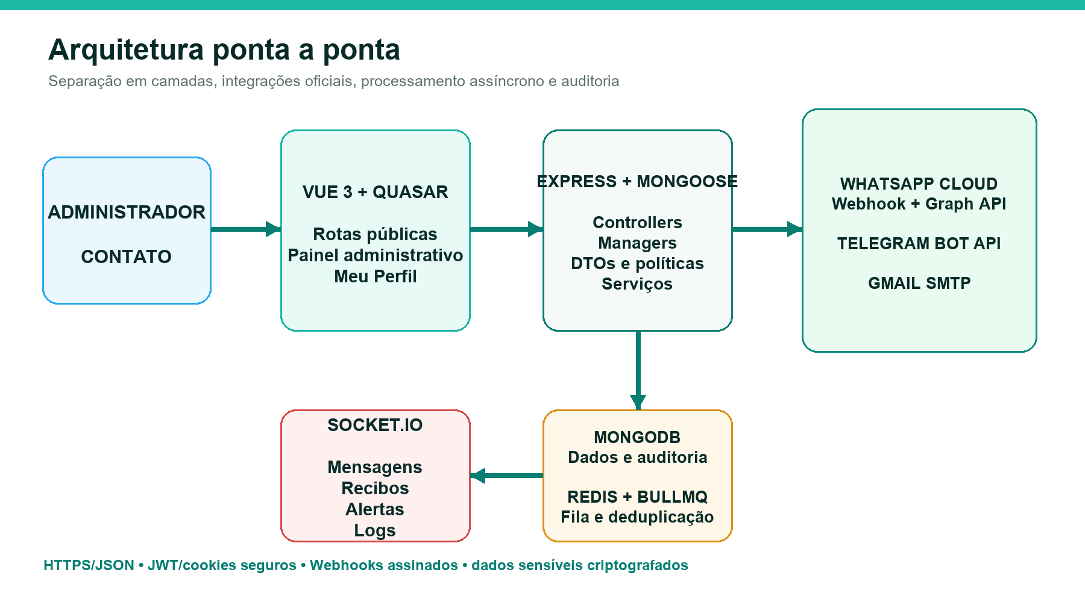
Figura 1 — Arquitetura ponta a ponta do Notify Flow
Fonte: Elaboração própria (2026).
Componente | Tecnologia | Responsabilidade principal
Frontend | Vue 3, Quasar, Pinia, Vue Router, Axios | Interface responsiva, sessões separadas, preview e administração.
Tempo real | Socket.IO | Eventos, mensagens, recibos, logs e central administrativa.
API | Node.js, Express, Zod | Rotas, validação, autorização, políticas e orquestração.
Dados | MongoDB, Mongoose | Contatos, consentimentos, campanhas, eventos e configurações criptografadas.
Fila | Redis/Valkey, BullMQ | Concorrência, tentativas, backoff e recuperação de entregas.
Provedores | Meta Graph API, Telegram Bot API, Gmail SMTP | Entrega e recepção de eventos externos.
Infraestrutura | Docker Compose, Nginx, Render Blueprint | Execução local e implantação reproduzível.

Quadro 2 — Componentes da arquitetura
Fonte: Elaboração própria (2026).

4.2 Fluxo orientado ao consentimento
O contato pode chegar por convite, comando ou cadastro administrativo. Um clique de convite gera rastreabilidade, mas não autoriza sozinho o destino: a identidade real precisa ser observada pelo webhook ou confirmada por um mecanismo seguro. O WhatsApp e o Telegram reconhecem comandos configuráveis; o e-mail digitado em qualquer momento do chat inicia um desafio de validação com seis dígitos, válido por quinze minutos e reenviável após dois minutos.
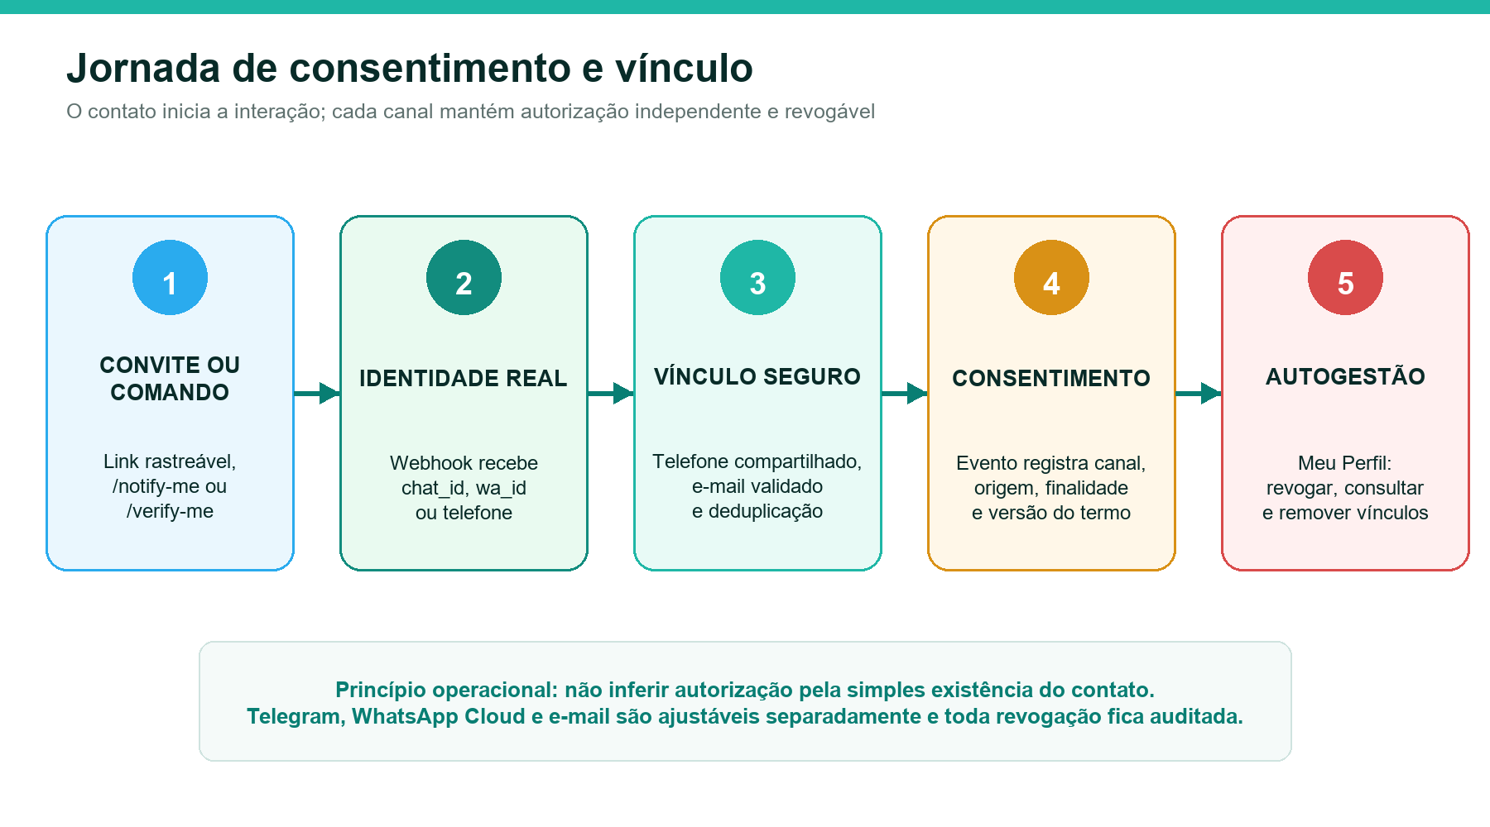
Figura 2 — Jornada de consentimento e vínculo de identidades
Fonte: Elaboração própria (2026).
Canal | Como a identidade é confirmada | Como autoriza | Como revoga
WhatsApp Cloud | wa_id/telefone observado no webhook oficial. | Comando dinâmico, Meu Perfil ou decisão administrativa confirmada. | Meu Perfil ou painel administrativo com confirmação.
Telegram | chat_id recebido; telefone apenas por contact.user_id igual ao remetente. | Comando/invite assinado e interação com o bot. | Comando de parada, Meu Perfil ou administração.
E-mail | Código enviado ao endereço informado e validado no chat/perfil. | Ativado após validação ou confirmação no Meu Perfil. | Meu Perfil ou administração.

Quadro 3 — Regras de autorização por canal
Fonte: Elaboração própria (2026).
O vínculo entre Telegram e WhatsApp só é consolidado quando existe evidência comum, como o telefone compartilhado pelo próprio usuário. O sistema consulta índices cegos para localizar um contato existente, transfere a identidade e evita criar perfis paralelos. Se outro canal ainda não possui identidade real, a autorização pode permanecer pendente, mas o sistema não fabrica um chat_id ou wa_id.

4.3 Funcionalidades do administrador

4.3.1 Início e configurações
A tela inicial salva cada provedor separadamente. O WhatsApp recebe token, Phone Number ID, Business Account ID, número público, versão da Graph API, App Secret e verify token; o Telegram recebe token e URL pública, identifica o bot por getMe e registra o webhook; o Gmail recebe conta, senha de aplicativo e remetente. Os campos persistidos aparecem mascarados e só podem ser revelados por administrador autenticado, em rota sem cache, limitada e auditada. Também são configuráveis os comandos, respostas amigáveis, links úteis e textos de autorização.

4.3.2 Contatos, convites e grupos
O administrador busca, cadastra, edita e pseudonimiza contatos, acompanha identidades técnicas e permissões e cria grupos. Convites possuem slug, identidade visual, QR Code e links por canal. Quando o contato chega por um convite, o vínculo é armazenado; a sincronização por convite cria ou atualiza grupos sem duplicar participantes. Um mesmo contato pode ter mais de um convite e, por isso, participar de mais de um segmento.

4.3.3 Templates e conjuntos multicanais
A biblioteca oferece editores específicos. WhatsApp usa nome oficial, idioma, componentes e parâmetros; Telegram suporta texto, mídia validada e menus; e-mail suporta texto ou HTML sanitizado. Um conjunto agrega de um a três templates, no máximo um por canal, e pode ser associado a um convite. O mesmo template pode participar de vários conjuntos. Essa modelagem reduz divergência entre campanhas recorrentes e evita que o administrador manipule payloads JSON manualmente.

4.3.4 Notificações, canais e governança
A campanha pode usar um conjunto, templates isolados ou uma mensagem rápida quando a política do canal permite. O administrador escolhe um, dois ou três canais, contatos ou grupos, preenche variáveis e revisa uma prévia antes de confirmar. As páginas de WhatsApp, Telegram e Gmail reúnem disparos específicos; WhatsApp e Telegram também mostram conversas em tempo real. Governança inclui termos e privacidade versionados, auditoria de links temporários e central de eventos administrativos com retenção de trinta dias.

4.4 Funcionalidades do contato e Meu Perfil
O acesso do contato é separado da sessão administrativa. O link temporário é assinado, de uso único e possui validade configurável de até sete dias; desafios de código possuem tentativas e limites de reenvio. Os comandos `/login` e `/meu-perfil` podem gerar o link no WhatsApp ou Telegram. No perfil, o contato edita dados, ativa ou revoga e-mail, consulta identidades dos canais, remove seus próprios vínculos com convites, sai de grupos e acompanha apenas as entregas destinadas a ele.
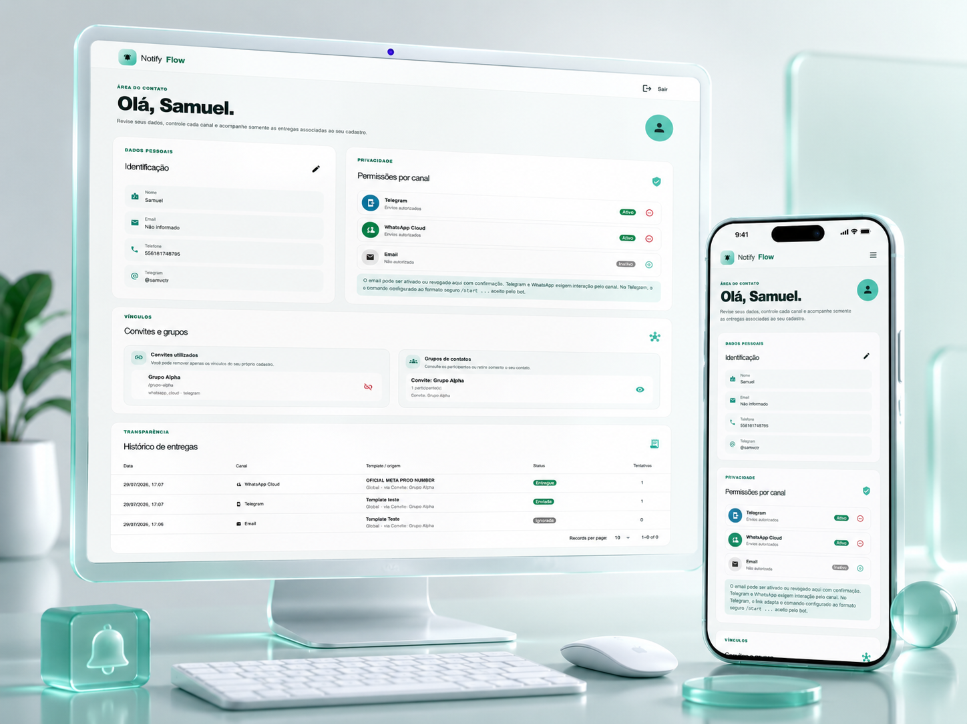
Figura 3 — Área pública Meu Perfil em desktop e dispositivo móvel
Fonte: Arte visual do projeto Notify Flow (2026).
A separação de sessões limita a superfície de privilégio: o link do contato não concede acesso ao painel administrativo. Da mesma forma, desativar um canal não elimina automaticamente o histórico já pseudonimizado, mas impede novas entregas naquele destino. A interface explicita convites e grupos para que o titular compreenda por que pode ser selecionado em uma campanha.

4.5 Integração com WhatsApp Cloud e Meta

4.5.1 Preparação empresarial e burocrática
A implantação produtiva começa fora do código. A organização precisa de empresa real com dados consistentes, conta do Facebook protegida por autenticação em dois fatores, Página e portfólio empresarial no Business Manager/Meta Business Suite. A Meta pode solicitar atos constitutivos, licença, documento fiscal ou conta de serviço, todos legíveis, válidos e compatíveis com o nome, endereço e telefone informados. Não existe um prazo universal de aprovação; portanto, a verificação deve ser tratada como dependência de cronograma, e não como atividade concluída no dia da entrega.
Para reduzir risco operacional, recomenda-se um número dedicado, novo ou confirmado como elegível para o fluxo disponível na conta. A afirmação de que todo número precisa ser absolutamente inédito seria excessiva, pois migração e coexistência dependem dos recursos oferecidos pela Meta; entretanto, reutilizar um número já preso a outra conta sem preparar a migração é uma causa comum de falha de registro. O painel da conta é a autoridade sobre elegibilidade.
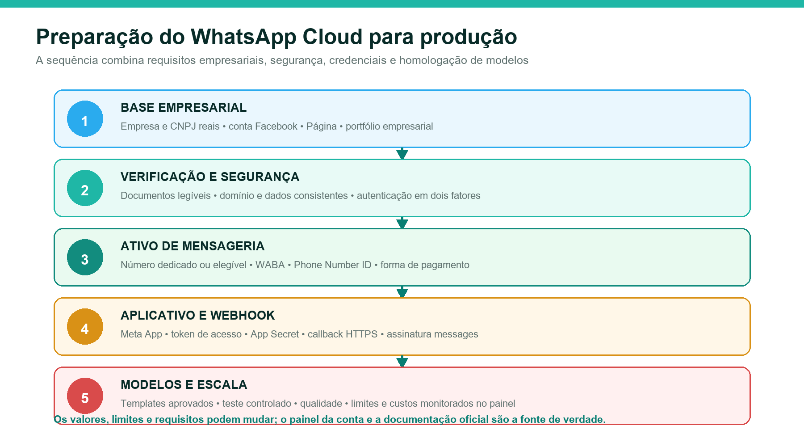
Figura 4 — Preparação do WhatsApp Cloud para produção
Fonte: Elaboração própria (2026).
Etapa | Evidência necessária | Risco se omitida
Empresa e portfólio | CNPJ e dados públicos consistentes. | Bloqueio da verificação ou limitação do portfólio.
Segurança | 2FA, administradores legítimos e acesso mínimo. | Tomada de conta ou rejeição de ativos.
Número | Recebimento de SMS/ligação e elegibilidade. | Impossibilidade de registrar o remetente.
Aplicativo | Meta App, produto WhatsApp e permissões. | Token ou webhook sem acesso ao WABA.
Webhook | URL HTTPS, verify token e App Secret. | Eventos rejeitados ou sem autenticidade.
Pagamento | Forma válida para mensagens cobradas. | Bloqueio de mensagens iniciadas pela empresa.
Modelos | Nome/idioma aprovados na conta remetente. | Erro de template inexistente ou não aprovado.

Quadro 4 — Requisitos para produção no WhatsApp Cloud
Fonte: Elaboração própria (2026).

4.5.2 Credenciais, webhook e comandos
O Phone Number ID é o identificador técnico usado na rota `/messages`; o Business Account ID identifica a WABA; o access token autoriza a Graph API; o App Secret valida a assinatura `X-Hub-Signature-256`; e o verify token é um segredo escolhido pelo administrador para o challenge inicial do webhook. O número público é mantido separadamente porque serve a links `wa.me` e à apresentação ao usuário. Em produção, tokens devem ser permanentes ou renovados por processo seguro, nunca colados em repositórios ou documentos.
Ao receber `/notify-me`, o fluxo registra o consentimento WhatsApp para identidades reais disponíveis e devolve instruções amigáveis. `/login` gera um link temporário de acesso ao Meu Perfil. Um e-mail válido digitado durante a conversa inicia sua validação; somente após o código correto o endereço é criado ou alterado e a permissão de e-mail é ativada. A resposta livre continua limitada à janela de 24 horas; a notificação iniciada pela organização usa modelo aprovado.
A instalação mantém três exemplos protegidos contra exclusão: `jaspers_market_plain_text_v1` e `jaspers_market_order_confirmation_v1`, associados ao ambiente de número de teste da Meta, e `3p_direct_integration_test_template`, usado para validar a integração do número de produção em modo de teste. Eles não são modelos universais: o mesmo nome e idioma precisam existir e estar aprovados na WABA que atende o remetente. O antigo `verify_code_1` foi retirado da lista fixa; o login atual usa o comando `/login` e um link temporário assinado, sem depender desse modelo de autenticação.

4.5.3 Custos, qualidade e limites
Na política consultada em julho de 2026, a cobrança da WhatsApp Business Platform ocorre por mensagem entregue e varia por mercado e categoria. Mensagens de serviço não são cobradas e mensagens de utilidade enviadas em resposta ao usuário dentro da janela de atendimento também podem ser gratuitas. Marketing, autenticação e utilidade fora da janela seguem as tabelas vigentes. Como preços e regras mudam, o relatório não fixa um valor em reais: a estimativa deve usar a página oficial e o país do destinatário no momento da contratação (META, 2026a).
A escala de mensagens iniciadas pela empresa depende do nível exibido no WhatsApp Manager, da verificação e da qualidade. O material oficial de onboarding descreve evolução por degraus como 1 mil, 10 mil, 100 mil destinatários únicos por período de 24 horas e, depois, ilimitado, mas contas de teste ou novas podem apresentar limites iniciais distintos. O painel da própria conta, e não um número reproduzido em documentação acadêmica, é a fonte de verdade. Bloqueios, denúncias e baixa qualidade podem impedir a expansão.
Discussão sobre a principal dor
A API oficial não elimina toda possibilidade de restrição, porque políticas e qualidade ainda se aplicam. Ela, porém, fornece o caminho suportado para modelos, limites, recibos e cobrança. Isso é qualitativamente mais seguro e auditável do que automatizar uma sessão WhatsApp Web para disparos iniciados pela organização.

4.6 Integração com Telegram
O bot é criado no `@BotFather`, que entrega o token. Esse token deve ser tratado como senha: qualquer pessoa que o possua controla o bot. Depois de salvo, o Notify Flow chama `getMe` para identificar nome e username. Para receber atualizações, registra uma URL HTTPS em `/api/webhooks/telegram` e envia um secret token; a API compara o cabeçalho correspondente de forma segura e deduplica `update_id` no Redis.
A pessoa precisa iniciar o bot. `/notify-me` registra autorização; `/verify-me` abre o menu de vínculo, acesso ao Meu Perfil e ajuda; `/login` entrega um link temporário. Quando o usuário compartilha o próprio contato por botão nativo, o backend confirma que `contact.user_id` corresponde ao remetente antes de associar o telefone. Um e-mail digitado em qualquer ponto inicia o mesmo desafio de confirmação usado no WhatsApp.
Templates Telegram podem enviar texto, foto, vídeo e menus. Links de mídia passam por validação HTTPS, bloqueio de endereços privados para reduzir SSRF, limite de redirecionamentos, timeout, verificação de assinatura do arquivo e limites de tamanho antes de chamar `sendPhoto` ou `sendVideo`. O bot não obtém silenciosamente o número de qualquer usuário e estar no mesmo grupo não autoriza mensagem privada.

4.7 Integração com Gmail
O produto usa Nodemailer com o serviço Gmail por SMTP. A conta Gmail autentica a conexão; a senha de aplicativo, normalmente com 16 caracteres, substitui a senha principal; o campo remetente define o endereço apresentado no `From`, que deve ser a própria conta ou um alias autorizado. SMTP cuida do transporte entre a API e os servidores do Google, tipicamente por TLS.
Para gerar uma senha de aplicativo, a conta precisa de verificação em duas etapas. O recurso pode não aparecer em contas corporativas administradas, Advanced Protection ou configurações restritas a chaves de segurança. O Google revoga senhas de aplicativo quando a senha principal é alterada. Em uma evolução de produção com múltiplas organizações, OAuth 2.0 e a Gmail API seriam preferíveis por oferecerem escopo e revogação mais granulares; a versão atual não implementa OAuth.

4.8 Fila, tentativas, recibos e logs
Ao confirmar uma campanha, a API cria notificações e entregas no MongoDB antes de enviá-las ao BullMQ. Essa ordem evita que uma interrupção entre a requisição e o Redis apague a intenção de envio. O worker reivindica a entrega, renova um heartbeat, monta o payload próprio do canal e classifica falhas transitórias e permanentes. Itens transitórios recebem até quatro tentativas com backoff; itens sem permissão são ignorados com motivo explícito e não consomem envio.
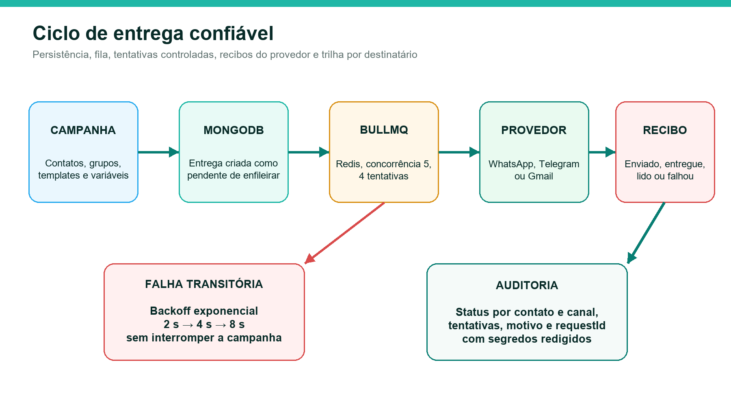
Figura 5 — Ciclo de entrega confiável, tentativas e auditoria
Fonte: Elaboração própria (2026).
O WhatsApp fornece recibos como enviado, entregue, lido ou falhou; Telegram e SMTP devolvem aceitação técnica, mas não possuem necessariamente o mesmo nível de confirmação de leitura. Por isso, os status não devem ser interpretados como equivalentes entre canais. A interface mostra o resultado de cada contato e canal, número de tentativas e mensagem operacional sanitizada. Os logs gerais expiram por padrão em 180 dias; recibos em sete dias; eventos da central e conversas Cloud em 30 dias; backups de conversas em 90 dias.
O Redis também deduplica webhooks e mantém estado efêmero. Em produção ele é obrigatório: a API falha fechada se não conseguir conectar, porque aceitar campanhas sem fila criaria falsa confiança. A política `noeviction` evita apagar trabalhos sob pressão de memória, mas exige monitoramento de capacidade.

4.9 Execução local com Docker
Na raiz do projeto, o Docker Compose cria quatro serviços: MongoDB 7, Redis 7.4, API e frontend Nginx. Apenas o frontend e a API são publicados no loopback do host; Mongo e Redis permanecem na rede interna. Os volumes `mongo_data` e `redis_data` preservam dados entre recriações. A API possui health check que consulta Mongo e Redis; o frontend usa `/healthz` para verificar o Nginx.
- Instalar Docker Desktop e confirmar que o daemon está ativo.
- Copiar os arquivos `.env.example` adequados e preencher apenas segredos locais.
- Executar `docker compose config --quiet` para validar a composição.
- Executar `docker compose up --build -d` na raiz do projeto.
- Abrir `http://localhost:8080` e verificar `http://localhost:8080/api/health`.
- Acompanhar `docker compose logs -f api frontend` durante os testes.
Quando `MONGODB_URI` não é fornecida no Compose, a intenção é usar o serviço local. Um placeholder de Atlas copiado literalmente deve ser removido ou substituído, caso contrário a API tentará resolver um endereço inexistente. Credenciais de provedores podem ser cadastradas pela interface e ficam criptografadas no banco.

4.10 Implantação no Render por Blueprint
O arquivo `render.yaml` declara três recursos no Oregon, todos no plano `starter`: o web service `notify-flow`, o private service `api` e o Key Value `notify-flow-redis`. O frontend compila Vue e serve arquivos por Nginx. Como a API é privada, ela não possui URL pública própria; o Nginx recebe seu `hostport` pela propriedade `fromService` e encaminha `/api` e `/socket.io`. O MongoDB Atlas permanece externo e sua URI é solicitada no sincronismo do Blueprint.
O Blueprint usa `sync: false` para valores fornecidos pelo operador e `generateValue: true` para segredos internos. `PUBLIC_APP_URL` e `CORS_ORIGINS` apontam para `https://notify-flow.onrender.com/`. Se o serviço for renomeado ou receber domínio próprio, ambos devem ser atualizados, bem como os callbacks dos provedores. O webhook WhatsApp usa `https://notify-flow.onrender.com/api/webhooks/whatsapp-cloud`; o Telegram deriva sua rota pública da mesma URL.
Domínio | Variáveis exemplares | Regra de produção
Aplicação | NODE_ENV, PORT, API_PREFIX, PUBLIC_APP_URL | URLs HTTPS e prefixos coerentes com o proxy.
Dados | MONGODB_URI, REDIS_URL, REDIS_REQUIRED | Atlas e Key Value privados; nunca versionar URI real.
Autenticação | JWT_*_SECRET, PROFILE_JWT_SECRET, TTLs | Segredos independentes e fortes; senha admin ≥ 12.
Proteção | ENCRYPTION_KEY, SEARCH_HASH_KEY, RATE_LIMIT_* | Chaves distintas, proxy confiável e limites ativos.
Canais | WHATSAPP_*_VERSION, comandos, webhook secret | Credenciais preferencialmente pela UI criptografada.

Quadro 5 — Variáveis de ambiente por domínio
Fonte: Elaboração própria (2026).
A rota pública `/healthz` prova que o Nginx está de pé, enquanto `/api/health` atravessa o proxy e verifica API, Mongo e Redis. O Blueprint atual não declara health check próprio para o private service; portanto, recomenda-se monitorar externamente `/api/health` e adicionar uma verificação equivalente à API em uma revisão futura.

4.11 Whitelabel, mídia e administração do armazenamento
A instalação pode alterar nome, título da página, logo, cores, rodapé e links institucionais sem modificar o código. Trata-se de whitelabel por instalação, e não de um modelo SaaS multitenant. A mesma tela apresenta o consumo do MongoDB por collection e total, com ajuda contextual para explicar os domínios armazenados.
Imagens, vídeos e documentos vinculados a templates são persistidos no GridFS. O upload inspeciona tipo real, extensão, tamanho e magic bytes; a API publica uma capability HTTPS assinada para que a Meta obtenha o conteúdo. Rascunhos expiram, arquivos referenciados são retidos e a remoção lógica invalida imediatamente a URL antes da coleta física. Esse ciclo evita base64 em documentos BSON e reduz arquivos órfãos.
O administrador pode exportar uma collection ou o conjunto permitido em JSON sanitizado e ZIP com manifesto/mídias, respeitando limites de volume. A exportação remove segredos, hashes e campos criptografados; portanto, é evidência e portabilidade parcial, não backup restaurável. A limpeza exige confirmação forte, bloqueia operações conflitantes, coordena a fila e registra auditoria com horário, ator, escopo e resultado. Collections de autenticação e configuração possuem proteções adicionais.

4.12 Webhooks, conversas, alertas e tempo real
O webhook WhatsApp valida o challenge de configuração e a assinatura HMAC do corpo bruto. Cada evento é criptografado, deduplicado e processado por lease, inclusive payloads técnicos ou tipos não suportados que precisam permanecer visíveis ao operador sem criar contato automaticamente. A aba Webhook separa eventos, contatos processados e falhas da área de disparos e conversas.
O Telegram valida o secret token, deduplica update_id e encaminha comandos, callbacks, contatos compartilhados e grupos vinculados. As conversas dos dois canais carregam as dez mensagens mais recentes e paginam para trás ao rolar, preservando foco no conteúdo novo. A interface administrativa recebe mensagens, receipts e logs por Socket.IO autenticado.
Opcionalmente, uma conta Gmail completa pode cadastrar um endereço operacional para receber alertas de mensagens novas. A API persiste antes do ACK uma outbox criptografada e idempotente, processada por worker com lease, recuperação de tarefas obsoletas e até três tentativas. O assunto identifica o canal, o contato e um trecho seguro; falha SMTP nunca impede o provedor de receber a resposta do webhook.

5 VALIDAÇÃO E RESULTADOS FINAIS

5.1 Ambiente, procedimento e evidências
A validação final foi executada em 14 de agosto de 2026 sobre a branch principal e combinou suítes automatizadas, lint, build, inspeção de infraestrutura e evidências funcionais. Os totais abaixo foram obtidos pela execução efetiva dos comandos, não por estimativa de arquivos. O caminho canônico do workspace foi usado no frontend para evitar uma particularidade local de junction do Windows; isso não representa defeito do produto.
Evidência | Escopo | Resultado observado
Testes da API | 40 arquivos: arquitetura, filas, webhooks, segurança, storage e canais. | 374 aprovados; 0 falhas.
Testes do frontend | 35 arquivos: sessão, páginas, dialogs, canais, whitelabel e previews. | 244 aprovados; 0 falhas.
Total automatizado | API + frontend. | 618 aprovados; 0 falhas.
Lint da API | ESLint com zero warning permitido. | Aprovado.
Build do frontend | Vite em modo de produção. | Aprovado.
Infraestrutura | Compose, Dockerfiles, Nginx e Render Blueprint. | Revisada e documentada.

Tabela 2 — Evidências de testes e validações finais
Fonte: Elaboração própria (2026).
O total evoluiu de 514 verificações registradas no Gate 4 para 618 no Gate 5. Os novos casos abrangem whitelabel, lifecycle de mídia, armazenamento, exportação/limpeza, templates dinâmicos, eventos técnicos de webhook, conjuntos e alertas por email. A quantidade não representa percentual de cobertura; sua função é demonstrar amplitude temática e regressão controlada.

5.2 Ensaio de envio em massa e integrações
O autor realizou um ensaio funcional com aproximadamente 20 a 30 usuários simultaneamente. As campanhas foram processadas em fila; contatos sem autorização foram ignorados com motivo, falhas de provedor permaneceram isoladas e os demais envios continuaram. Os logs registraram status por contato e canal de forma coerente. A Meta, o Telegram e o Gmail foram exercitados com credenciais de teste/produção controladas durante a implementação.
Limite da evidência
O ensaio observado não mede throughput máximo, latência percentil, capacidade sustentada ou SLA. Para essas conclusões seriam necessários gerador de carga, ambiente estabilizado, massa representativa, repetição e análise estatística.

5.3 Resultados por requisito e impacto
O resultado técnico mais relevante é o isolamento de falhas. Em uma campanha com três canais, um contato pode não ter Telegram, outro pode ter email revogado e um modelo WhatsApp pode ser rejeitado. Cada entrega preserva estado, tentativas e motivo próprios; o lote não transforma essas ocorrências em uma falha única.
O segundo resultado é a rastreabilidade do consentimento. Interação, comando, convite, decisão administrativa e revogação são distinguíveis. O titular consulta seus dados, grupos, convites e entregas, enquanto o administrador dispõe de evidência operacional sem visualizar segredos.
No WhatsApp, a Cloud API oficial reduz o risco inerente a automações de sessão pessoal e oferece modelos, limites e receipts suportados. A plataforma não promete imunidade a bloqueios: qualidade, opt-out, categoria, cobrança e políticas da Meta continuam soberanos.

Risco ou limitação | Controle atual | Evolução recomendada
Indisponibilidade externa | Fila, retries e falha por entrega. | Circuit breaker e métricas de disponibilidade.
Semântica distribuída | Idempotência, claim, lease e deduplicação. | Reconciliação ampliada; não prometer exactly-once.
Escala horizontal | Worker e Socket.IO na mesma API. | Separar workers e adotar adapter Redis.
Exportação sanitizada | Remove segredos e PII cifrada. | Backup externo/PITR e teste de restauração.
Usabilidade | Fluxos responsivos e testes funcionais. | Estudo com usuários e métricas de tarefa.
Deploy sem CI formal | Comandos reproduzíveis e auto deploy. | Pipeline CI antes do deploy automático.
Conformidade | Consentimento, direitos e segurança técnica. | Governança institucional e validação jurídica.

Tabela 3 — Riscos, controles e limitações
Fonte: Elaboração própria (2026).

6 ENTREGA, OPERAÇÃO E MANUTENÇÃO

6.1 Manifesto do pacote Gate 5
A entrega reúne código da API e do frontend, arquivos de lock, Dockerfiles, Docker Compose, Render Blueprint, exemplos de ambiente sem segredos, documentação Markdown, relatório DOCX/PDF e diretório reservado para mídias de evidência. Slides não integram esta solicitação. O README da raiz funciona como sumário e direciona para arquitetura, implantação, testes, segurança, canais e checklist.
O repositório canônico informado para depósito é `https://github.com/samuelvictorol/tcc-prti-samuelvictor`. A variante `-mvp` foi a base ativa de desenvolvimento durante parte do trabalho e deverá ser sincronizada manualmente pelo autor. A documentação preserva essa linhagem sem tratar a base intermediária como destino final.

6.2 Execução e verificação operacional
- copiar `.env.example` para `.env` e substituir todos os placeholders por segredos exclusivos;
- executar `docker compose --env-file .env.example config --quiet` antes de subir o ambiente;
- executar `docker compose up --build -d` e acompanhar os health checks;
- validar `/healthz` e `/api/health` antes de configurar os provedores;
- cadastrar e testar um canal por vez; depois validar convite, consentimento e campanha;
- verificar fila, receipts, webhook, logs, opt-out e exportação sanitizada;
- documentar mudanças de domínio em PUBLIC_APP_URL, CORS e callbacks externos.

6.3 Empacotamento seguro e retenção
A raiz local não deve ser compactada diretamente porque pode conter `.env`, `.git`, caches, dependências e builds. O script `scripts/package-gate5.ps1` cria uma pasta de estágio limpa e exclui segredos, `node_modules`, `dist`, logs e temporários. O arquivo gerado deve passar por revisão manual antes do depósito. Não se deve incluir dumps reais, tokens, URLs assinadas temporárias ou exports com pessoas identificáveis.
A política operacional distingue retenção funcional de backup. Logs e eventos usam TTLs; conversas locais e alertas administrativos possuem ciclos definidos; mídias órfãs são coletadas; e exports administrativos são sanitizados. Recuperação de desastre requer backup gerenciado do MongoDB/Atlas e ensaio de restauração fora do próprio banco da aplicação.

6.4 Roteiro de aceite do produto
Demonstração técnica sugerida
1) conferir saúde e whitelabel; 2) mostrar credenciais mascaradas; 3) abrir convite; 4) autorizar um contato; 5) criar/clonar templates e revisar um conjunto; 6) enfileirar campanha; 7) acompanhar deliveries e webhook; 8) responder em conversa; 9) abrir Meu Perfil; 10) mostrar storage e auditoria.

7 CONSIDERAÇÕES FINAIS
O Gate 5 consolida o Notify Flow como produto técnico final demonstrável na modalidade Projeto de Aplicação. A solução integra três canais, oferece interfaces administrativas e públicas, processa campanhas em fila, recebe eventos por webhook e atualiza o painel em tempo real. As 618 verificações automatizadas aprovadas, o lint, o build e a revisão da infraestrutura sustentam a conclusão técnica sem implicar ausência absoluta de defeitos.
A contribuição central é organizar uma comunicação que começa no consentimento e termina na auditoria. Para WhatsApp, isso significa trabalhar com a Cloud API, a janela de atendimento e os modelos aprovados; para Telegram, reconhecer a identidade observada pelo bot; para e-mail, validar o endereço. A fila impede que uma falha parcial apague o resultado da campanha e os recibos deixam clara a diferença entre envio, aceitação, entrega e leitura.
Como continuidade, recomenda-se submeter os fluxos a usuários externos, medir taxa de conclusão, tempo de tarefa e compreensão de consentimento; adicionar CI; separar o worker da API; adotar adapter Redis do Socket.IO; fortalecer retenção e backup; avaliar OAuth para Gmail; e implementar monitoramento sintético do ambiente Render. Uma distribuição desktop com Electron permanece como evolução posterior e não integra o produto técnico do Gate 5.
Conclui-se que os objetivos definidos foram alcançados no escopo declarado: o produto oferece mensageria oficial, consentimento independente, filas recuperáveis, auditoria, autogestão do contato, configuração whitelabel e implantação reproduzível. Seu impacto esperado é reduzir o uso inadequado de integrações não oficiais, aumentar a rastreabilidade operacional e devolver ao titular controle explícito sobre os canais pelos quais aceita ser notificado.
O resultado deve ser interpretado com prudência: o Notify Flow não garante entrega, não substitui políticas dos provedores, não certifica conformidade jurídica e não foi submetido a benchmark formal ou pentest externo. Essas limitações representam fielmente o estado do software.

REFERÊNCIAS
BRASIL. Lei nº 13.709, de 14 de agosto de 2018. Lei Geral de Proteção de Dados Pessoais (LGPD). Brasília, DF, 2018.
BULLMQ. Retrying failing jobs. Disponível em: https://docs.bullmq.io/guide/retrying-failing-jobs. Acesso em: 14 ago. 2026.
BULLMQ. Workers — concurrency. Disponível em: https://docs.bullmq.io/guide/workers/concurrency. Acesso em: 14 ago. 2026.
DOCKER. Docker Compose documentation. Disponível em: https://docs.docker.com/compose/. Acesso em: 14 ago. 2026.
GOOGLE. Sign in with app passwords. Disponível em: https://support.google.com/accounts/answer/185833. Acesso em: 14 ago. 2026.
GOOGLE. Implement server-side authorization — Gmail API. Disponível em: https://developers.google.com/workspace/gmail/api/auth/web-server. Acesso em: 14 ago. 2026.
META. WhatsApp Business Platform pricing. Disponível em: https://whatsappbusiness.com/products/platform-pricing/. Acesso em: 14 ago. 2026.
META. WhatsApp Business Platform onboarding guide. Disponível em: https://whatsappbusiness.com/resources/resource-library/api-onboarding/. Acesso em: 14 ago. 2026.
META. Documents for business verification. Disponível em: https://www.facebook.com/help/243868559497297/. Acesso em: 14 ago. 2026.
META. WhatsApp Cloud API error codes. Disponível em: https://developers.facebook.com/docs/whatsapp/cloud-api/support/error-codes. Acesso em: 14 ago. 2026.
MONGODB. GridFS specification. Disponível em: https://www.mongodb.com/docs/manual/core/gridfs/. Acesso em: 14 ago. 2026.
RENDER. Blueprint YAML reference. Disponível em: https://render.com/docs/blueprint-spec. Acesso em: 14 ago. 2026.
RENDER. Private services. Disponível em: https://render.com/docs/private-services. Acesso em: 14 ago. 2026.
RENDER. Key Value. Disponível em: https://render.com/docs/key-value. Acesso em: 14 ago. 2026.
TELEGRAM. Telegram Bot API. Disponível em: https://core.telegram.org/bots/api. Acesso em: 14 ago. 2026.

APÊNDICE A — HISTÓRIAS DE USUÁRIO
ID | História | Critério resumido
A01 | Como administrador, quero configurar cada canal separadamente para implantar o sistema por etapas. | Um canal incompleto não bloqueia os demais.
A02 | Como administrador, quero identificar novas interações em tempo real. | Evento aparece sem recarregar e sem revelar segredo.
A03 | Como administrador, quero cadastrar templates por formulário. | Não é necessário editar JSON.
A04 | Como administrador, quero agrupar templates por campanha. | Conjunto possui até um template por canal.
A05 | Como administrador, quero selecionar contatos e grupos. | Somente destinos identificados e permitidos são enviados.
A06 | Como administrador, quero revisar cada mensagem antes de enviar. | Preview responsivo precede a confirmação.
A07 | Como administrador, quero acompanhar cada contato e canal. | Status, tentativas e erro ficam detalhados.
A08 | Como administrador, quero sincronizar grupos por convite. | Novos contatos autorizados são incluídos sem duplicidade.
A09 | Como administrador, quero responder no WhatsApp. | Texto livre só é permitido na janela de 24 horas.
A10 | Como administrador, quero versionar termos e privacidade. | Documento vigente é apresentado no convite.
A11 | Como administrador, quero auditar links de acesso. | Uso, validade e revogação são registrados.
A12 | Como administrador, quero que uma falha não interrompa a campanha. | Cada entrega é processada e registrada isoladamente.
A13 | Como administrador, quero personalizar a identidade visual da instalação. | Nome, logo, cores, rodapé e links institucionais são aplicados sem alterar o código.
A14 | Como administrador, quero medir e administrar o armazenamento. | Uso por collection, exportação sanitizada, limpeza confirmada e auditoria ficam disponíveis.
A15 | Como administrador, quero receber por e-mail um resumo das mensagens recebidas. | A configuração é opcional, depende do Gmail e usa uma outbox idempotente com tentativas.

Tabela 4 — Histórias de usuário do administrador
Fonte: Elaboração própria (2026).
ID | História | Critério resumido
U01 | Como contato, quero escolher quais canais autorizo. | Permissões independentes e revogáveis.
U02 | Como contato, quero iniciar a autorização pelo canal. | Comando ou convite resulta em identidade observada.
U03 | Como contato, quero vincular Telegram e WhatsApp com segurança. | Telefone só é aceito quando compartilhado pelo próprio remetente.
U04 | Como contato, quero validar meu e-mail no chat. | Código expira em 15 min e reenvio respeita 2 min.
U05 | Como contato, quero entrar no Meu Perfil sem senha permanente. | Link assinado, temporário e de uso único.
U06 | Como contato, quero consultar minhas entregas. | Histórico é restrito ao próprio contato.
U07 | Como contato, quero compreender convites e grupos. | Perfil lista vínculos e participantes mascarados.
U08 | Como contato, quero remover meu vínculo. | Ação afeta somente o próprio cadastro e exige confirmação.
U09 | Como contato, quero revogar um canal. | Novos envios são bloqueados e a decisão fica auditada.
U10 | Como visitante, quero uma página de convite responsiva. | Links e QR funcionam em desktop e celular.
U11 | Como contato, quero descobrir os comandos disponíveis no próprio canal. | O comando /help apresenta as ações suportadas sem exigir acesso administrativo.

Tabela 5 — Histórias de usuário do contato
Fonte: Elaboração própria (2026).

APÊNDICE B — CHECKLIST DE CONFIGURAÇÃO

B.1 WhatsApp Cloud
- Confirmar empresa, Página, portfólio e verificações de segurança.
- Registrar número elegível e associar forma de pagamento.
- Criar Meta App, adicionar o produto WhatsApp e selecionar a WABA.
- Obter Phone Number ID, Business Account ID e token apropriado.
- Cadastrar App Secret e verify token no Notify Flow.
- Configurar callback HTTPS `/api/webhooks/whatsapp-cloud` e assinar `messages`.
- Criar modelos no WhatsApp Manager e aguardar aprovação.
- Cadastrar no Notify Flow o mesmo nome, idioma e parâmetros.
- Testar número de teste e, depois, número de produção com destinatário autorizado.

B.2 Telegram
- Criar o bot no @BotFather e armazenar o token como segredo.
- Salvar o token; conferir nome e username identificados por getMe.
- Garantir URL pública HTTPS e registrar webhook com secret token.
- Iniciar o bot, testar /notify-me, /verify-me e /login.
- Compartilhar o próprio contato para validar o vínculo de telefone.
- Testar texto, foto/vídeo por URL segura e menu de botões.

B.3 Gmail
- Ativar verificação em duas etapas na Conta Google.
- Gerar senha de aplicativo quando o recurso estiver disponível.
- Cadastrar conta Gmail, senha de aplicativo e remetente autorizado.
- Opcionalmente, cadastrar o destinatário operacional dos alertas de mensagens recebidas.
- Enviar teste individual e campanha com endereço autorizado.
- Confirmar que falha SMTP de um contato não interrompe os demais.

B.4 Produção
- Criar MongoDB Atlas com usuário de menor privilégio, rede e backup/PITR.
- Sincronizar o Blueprint e fornecer MONGODB_URI e credenciais administrativas.
- Verificar que frontend, API privada e Key Value estão na mesma região.
- Testar `/healthz` e `/api/health`.
- Atualizar callbacks ao alterar domínio.
- Executar smoke test de convite, consentimento, campanha e Meu Perfil.
- Monitorar memória do Key Value, fila, erros por provedor e qualidade da WABA.

APÊNDICE C — MATRIZ DE EVIDÊNCIAS
Área | Evidência no projeto | Validação do Gate 5
API | `api/src`, 22 modelos lógicos, managers, serviços, DTOs e 40 arquivos de teste. | 374 testes e lint aprovados.
Frontend | 14 rotas funcionais, 35 arquivos de teste e build Vue/Quasar/Vite. | 244 testes e build aprovados.
Fila | BullMQ, Redis obrigatório, Mongo durável e recovery sweep. | Retries e falha parcial cobertos por testes.
Webhooks | HMAC WhatsApp, secret Telegram, eventos persistidos e deduplicação. | Contratos, tipos não suportados e telas de inspeção testados.
Mídia | GridFS, URLs assinadas, validação de tipo, lifecycle e proteção SSRF. | Upload, entrega, tombstone e limpeza cobertos por testes.
Whitelabel | Identidade visual, logo, paleta, rodapé e links por instalação. | Persistência, validação e aplicação visual testadas.
Armazenamento | Uso por collection, exportação sanitizada, limpeza forte e auditoria. | Contratos, confirmação e limites testados.
Infra local | `docker-compose.yml` com quatro serviços. | Compose validado estaticamente.
Infra produção | `render.yaml`: web, private service e Key Value. | Blueprint inspecionado e deploy disponível.
Governança | ConsentEvent, termos, Meu Perfil e pseudonimização. | Fluxos e políticas cobertos por testes.

Tabela 6 — Matriz de rastreabilidade dos requisitos finais
Fonte: Elaboração própria (2026).

APÊNDICE D — COMANDOS DE VALIDAÇÃO E EMPACOTAMENTO
Os comandos abaixo permitem repetir a verificação final sem depender de estado oculto. Credenciais reais devem permanecer apenas no arquivo .env local e nos painéis dos provedores.
- API: npm run check
- Frontend: npm test -- --run --reporter=dot
- Build: npm run build
- Infraestrutura: docker compose config --quiet
- Execução local: docker compose up --build -d
- Pacote sanitizado: powershell -ExecutionPolicy Bypass -File scripts/package-gate5.ps1 -CreateZip

APÊNDICE E — ORGANIZAÇÃO DAS EVIDÊNCIAS
Capturas e vídeos devem ser armazenados em docs/app-media/screenshots e docs/app-media/videos. Cada arquivo deve indicar data, jornada e resultado, com telefones, e-mails, tokens, IDs de provedor, URLs assinadas e demais dados pessoais mascarados. O diretório possui um README com a convenção de nomenclatura e um roteiro mínimo de evidências para banca e reprodução.

APÊNDICE F — EVOLUÇÃO DOCUMENTAL
O Gate 4 permanece como linha de base histórica de impacto, testes e validação. O presente relatório substitui seus números de teste e amplia a descrição do produto com conjuntos de templates, conversas, eventos de webhook, mídia em GridFS, whitelabel, gestão de armazenamento, alertas por Gmail e empacotamento seguro. O README da raiz e docs/README.md atuam como índices para a documentação técnica detalhada do Gate 5.

